＜尾崎行雄記念財団 共催講演会＞
グローバル・イッシューズ総合研究所公開講座（２０２３年度第１回）
世界情勢の激変に、どのように日本の防衛政策は対応できるか？―前防衛事務次官が語る安保3文書
―前防衛事務次官が語る安保３文書―

【共催】 グローバル・イッシューズ総合研究所／尾崎行雄記念財団 【協力】 近代消防社
――――――――――――――――――――――――――――――――――――――――――――
昨年末に安保３文書が発表されました。それは、どのようなものなのでしょうか？ 日本の防衛政策を、どのように変えるものなのでしょうか？ 策定に深く関わった講師に詳細に語って頂きます。
貴重な機会ですので、多くの方々のご参加をお待ちしております。

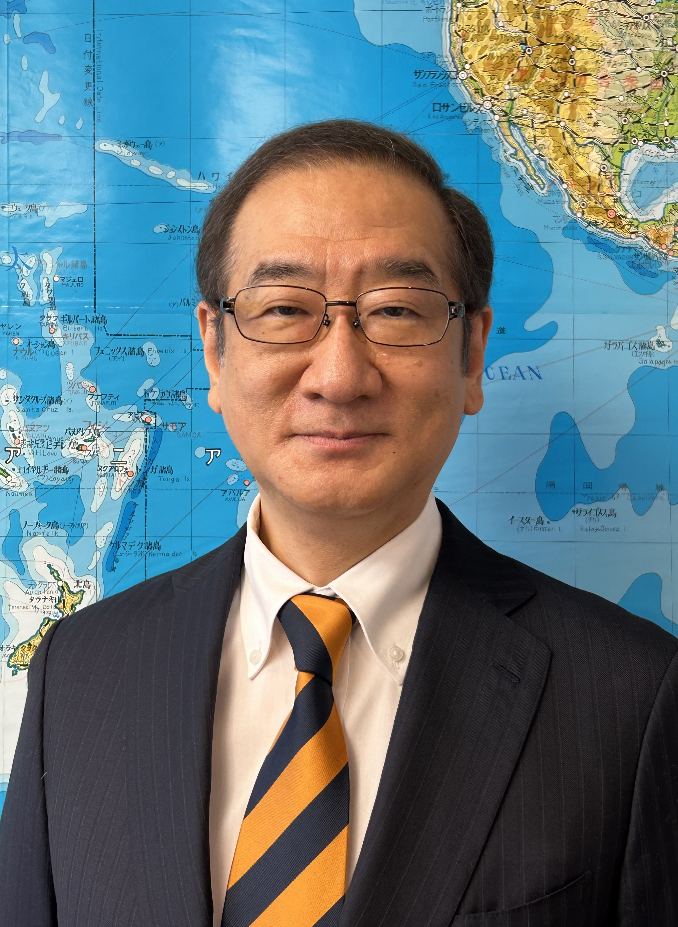
島田 和久 氏

前防衛事務次官

１９６２年、神奈川県生まれ。８５年、慶應義塾大学法学部卒業。同年、防衛庁（現防衛省）に入庁し、事態対処法制室長、調査課長、防衛計画課長、防衛政策課長、大臣官房審議官、地方協力局次長を歴任。官邸では内閣参事官（安全保障・危機管理）、内閣審議官を経て２０１２年から１９年まで総理大臣秘書官（第２次安倍内閣）。防衛省に戻り大臣官房長。２０２０年防衛事務次官。２０２３年退任。現在、防衛省顧問、内閣官房参与（防衛政策）。

日時 ２０２３年５月１６ 日（火）午後６時～７時４５分（受付：５時３０分～）
会場 憲政記念館（代替施設）１階 会議室 （永田町1-8-1）
※建替工事のため一時的に移転している「憲政記念館・代替施設」で行います。これまでの場所の
ほぼ向かい側（徒歩１分）、「国会参観バス駐車場奥（北）」に建てられています。
※地下鉄など公共の交通機関をご利用ください（丸の内線「国会議事堂前」／半蔵門線「永田町」）。
参加費２,０００円／４０名（定員に達しお断りする場合があります。マスク着用をお願いします）

《お申込み・お問い合わせについて》
お申込み・お問い合わせは全て下記メールアドレスのみ。緊急連絡先（０９０－８６７８－５５１８）
参加ご希望の方は、お名前、メールアドレス、お電話（携帯番号）を、尾崎財団アドレスinfo@ozakiyukio.jp へ５月１５日（月）までにお送りください。

